Углы при одном из оснований трапеции равны 53⁰ и 37⁰, а отрезки, соединяющие середины противоположных сторон трапеции, равны 6 и 2. Найдите основания трапеции. 8 4

Углы при одном из оснований трапеции равны 50⁰ и 40⁰, а отрезки, соединяющие середины противоположных сторон трапеции, равны 15 и 13. Найдите основания трапеции. 28 2

---------------------------------------------------------------------------------------------------------------------------------------------

Углы при одном из оснований трапеции равны 53⁰ и 37⁰, а отрезки, соединяющие середины противоположных сторон трапеции, равны 6 и 2. Найдите основания трапеции. 8 4

Углы при одном из оснований трапеции равны 50⁰ и 40⁰, а отрезки, соединяющие середины противоположных сторон трапеции, равны 15 и 13. Найдите основания трапеции. 28 2

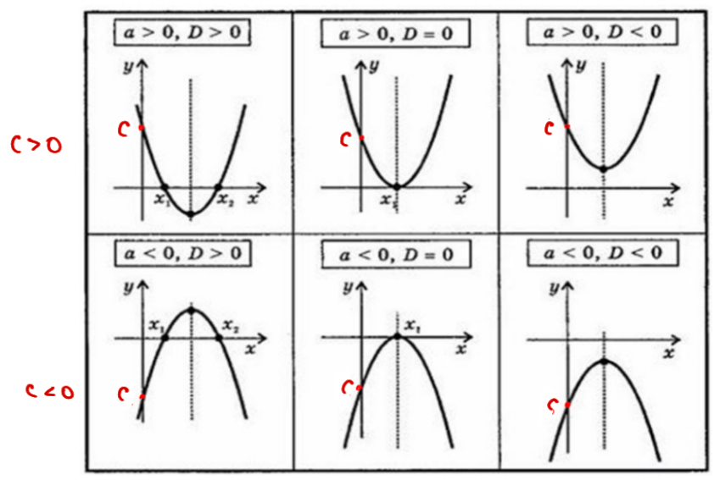
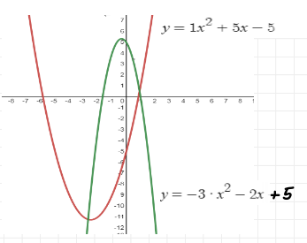
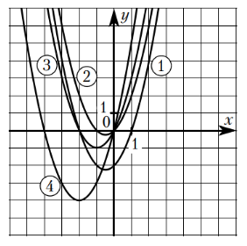
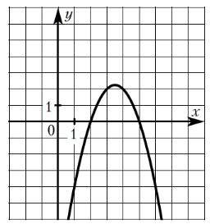
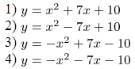
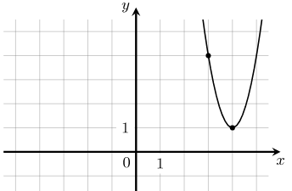
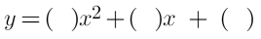
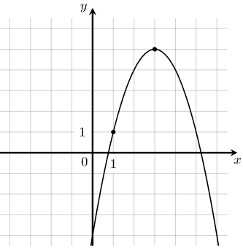

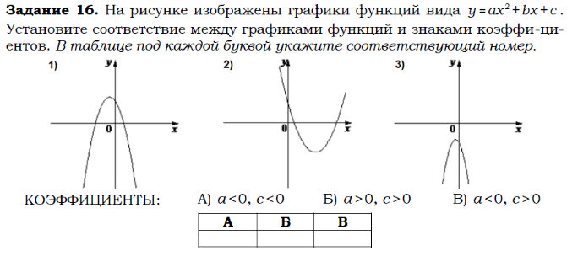
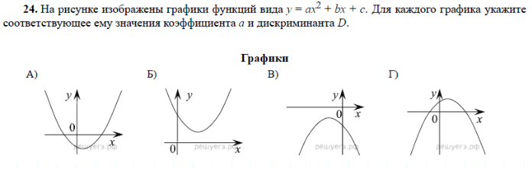
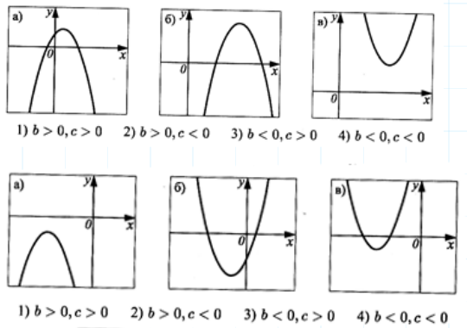
A 0 D 0
A 0 D 0
A 0 D 0
A 0 D 0
a

b

c
a

b

c
a

b

c
a

b

c
a

b

c
a

b

c
a

b

c
a

b

c
a

b

c
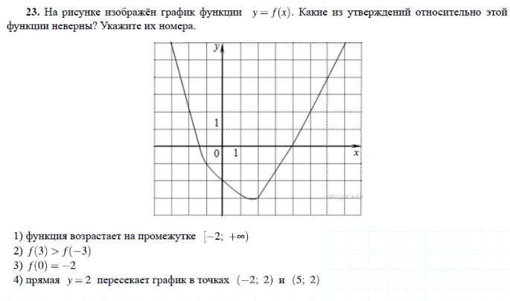
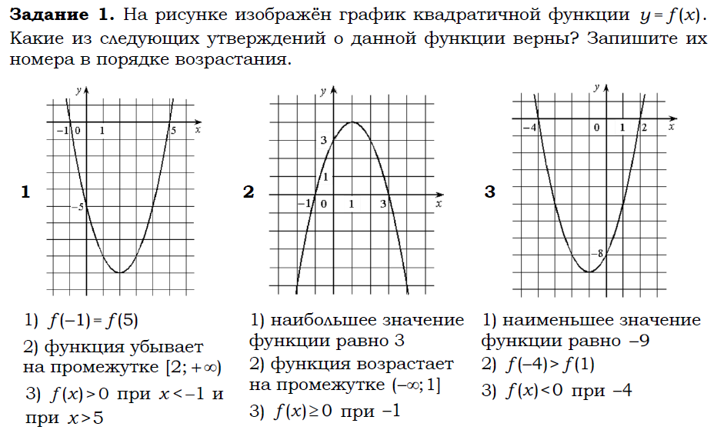
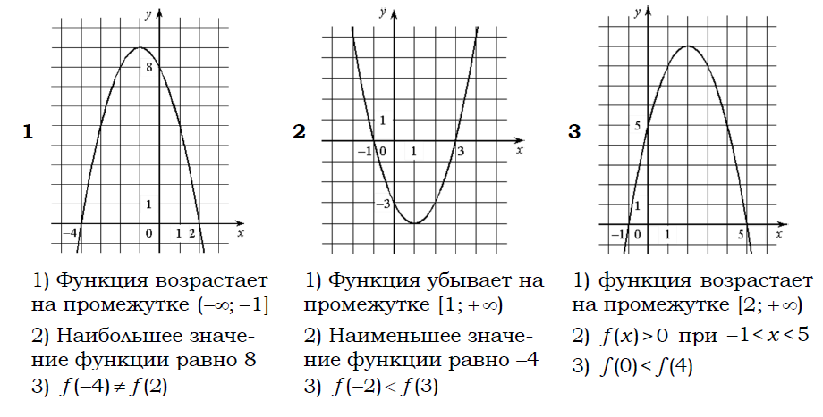

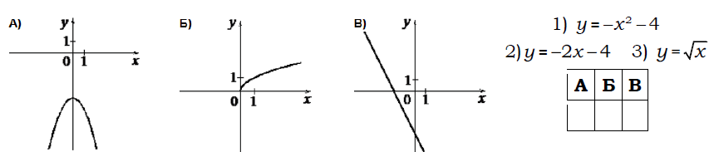
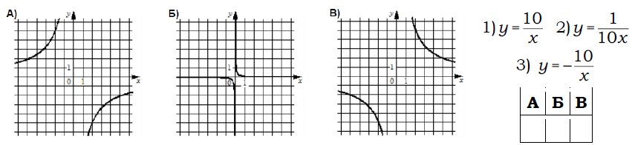
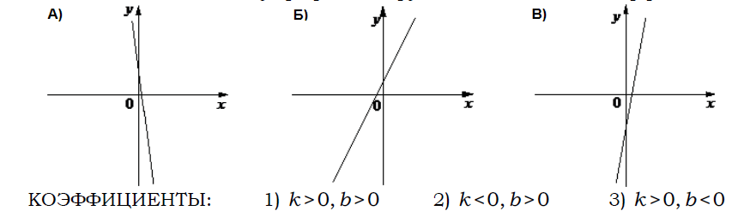
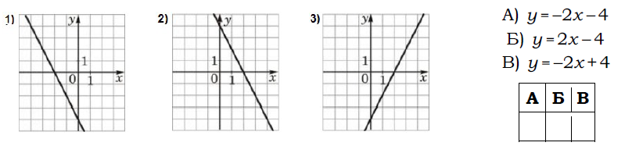
1 | 13 2 2
2 | Бав
3 | 132
4 | 132
5 | 321

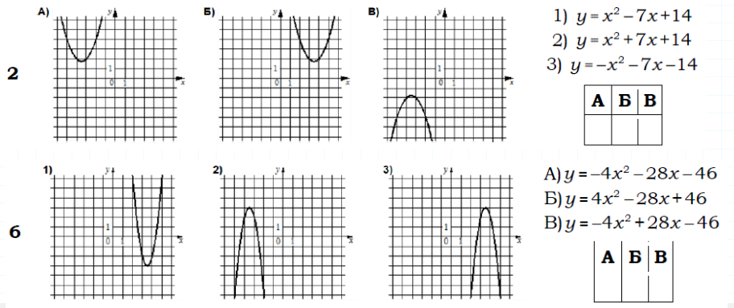
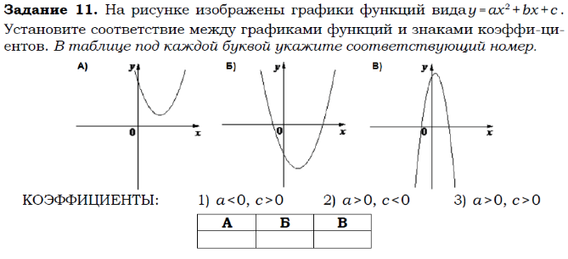
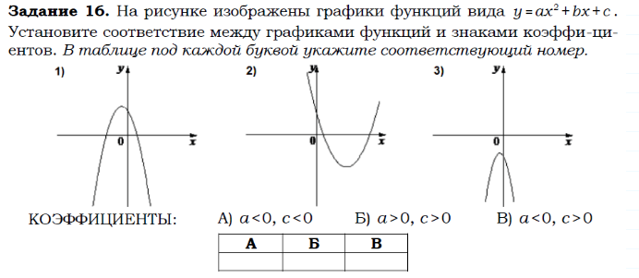
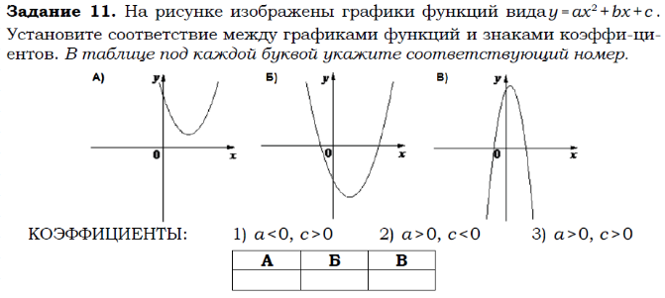
1 | 213
2 | 213
3 | 321
4 | 321
5 | 321

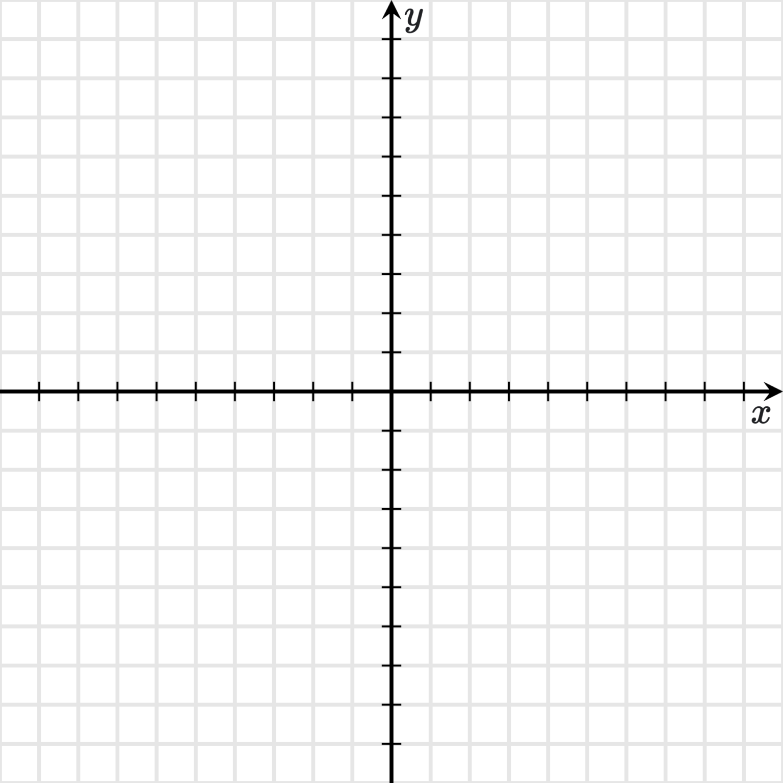
y=kx

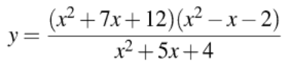

Построим график функции y =

при _______________ - _________________________

- a = - ветви направлены ________

- Ось симметрии :

x₀ = y₀ =

- 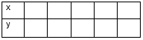

ОТВЕТ:

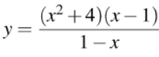

Построим график функции y =

при _______________ - _________________________

- a = - ветви направлены _________

- Ось симметрии :
x₀ = y₀ =

Ответ: ______________________

y=kx

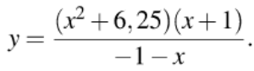

Построим график функции y =

при _______________ - ___________________________

- a = - ветви направлены _______________

- Ось симметрии :
x₀ = y₀ =

ОТВЕТ: __________________________

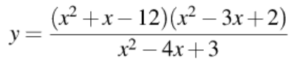

Построим график функции y =

при _______________ - ___________________________

- a = - ветви направлены ________

- Ось симметрии :
x₀ = y₀ =

ОТВЕТ:

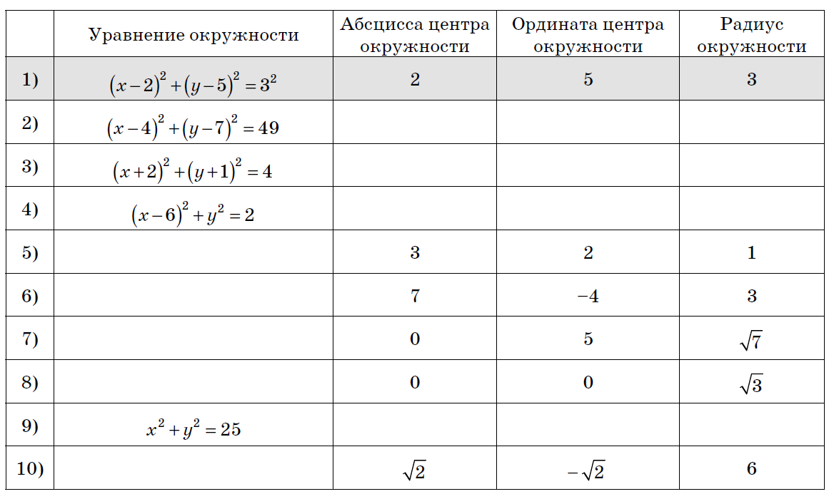
Порверьте, лежит ли точка на окружности
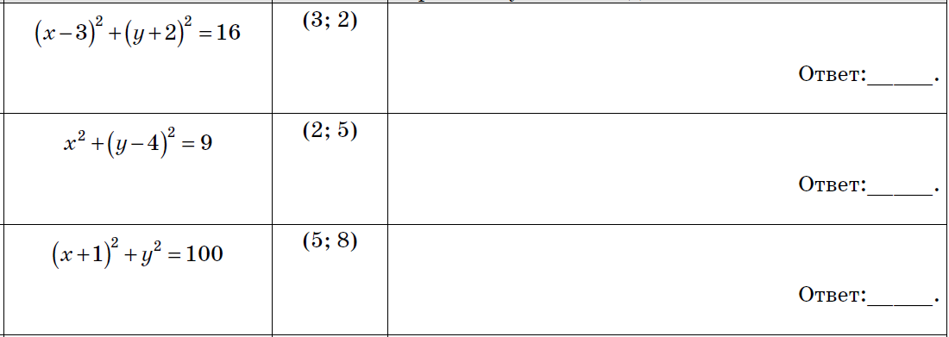

Найдите кординаты вершины D параллелограмма ABCD 
Зная координаты вершин треугольника АВС, найдите длину медианы АМ.


